**5.3 Tecnologias utilizadas no objeto**

O objeto de aprendizagem entrelaça diversas tecnologias em sua composição,utilizando Python uma linguagem interpretada para execução de suas operações, em conjunto com um ambiente gráfico orientado a eventos para interface humano-computador facilitada , um interpretador Latex para compor expressões de maneira elegante, uma biblioteca para representar as expressões resultantes de maneira gráfica e por fim um interpretador algébrico para analisar os dados de entrada inseridos pelo usuário.O objeto de aprendizagem é encapsulado em um único aplicativo executável e possui versões compatíveis com Microsoft Windows ® e distribuições Unix ®.

**5.4 Telas e abas do objeto de aprendizagem**

A interface do objeto pode ser segmentada em quatro blocos principais : Um de definição dos parâmetros da expressão fig.1,estes inicializados com um conjunto de valores pré-definidos na primeira execução do aplicativo, estes parâmetros podem ser alterados posteriormente pelo usuário e incluem os coeficientes da equação diferencial (esta podendo ser calculada de ordem um até ordem cinco), as condições iniciais do sistema, e o parâmetro de entrada ( entrada forçada), este aceita diversos tipos de dados, com uma entrada em zero para equações homogêneas ou uma entrada diferente disso para equações não-homogêneas, no caso de uma equação não homogênea entradas válidas incluem constantes ( e.g degrau),funções do tipo seno,cosseno,exponencial,polinomial, linear ou ainda uma função mista com as funções descritas anteriormente.O bloco de definição de parâmetros é sempre visível no aplicativo, o que acaba facilitando a troca de parâmetros de entrada assim que o usuário necessitar.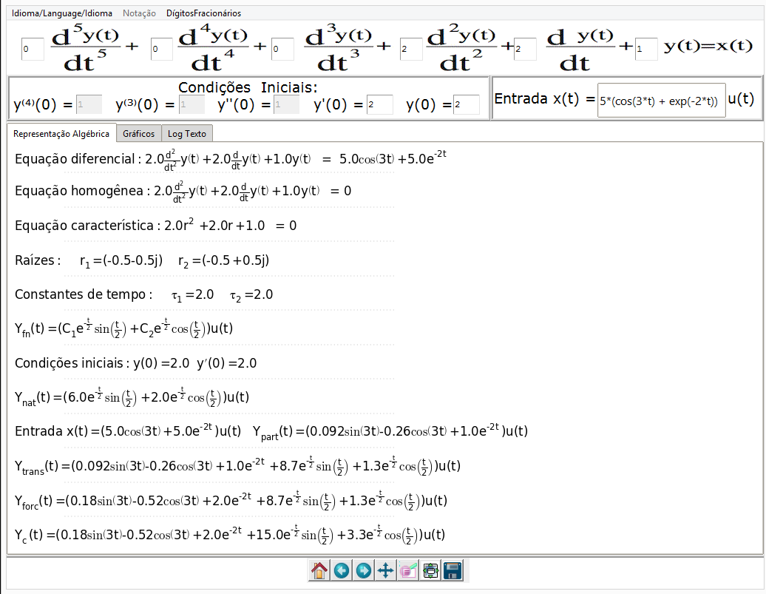

**Fig.1 Objeto de aprendizagem com definição de parâmetros de entrada (parte superior) e aba Representação Algébrica selecionada (parte inferior).**

Os outros três blocos estão organizados em abas, cada uma delas com uma função e modo de representação distintos. A aba representação algébrica, fig.1 introduz todas as respostas condizentes com os parâmetros de entrada definidos pelo fluxo de informação fig.4, esses dados são organizados de uma maneira a facilitar a leitura e interpretação desses dados, isso é possível graças ao interpretador Latex presente no aplicativo.Em adição aos dados presentes na fig.4, os parâmetros de entrada também estão presentes, desta maneira um relatório completo da solução da equação diferencial se faz presente na aba representação algébrica.

A aba Gráficos fig.2 apresenta os dados definidos em fig.4 representados de maneira gráfica, isso pode ser útil ao usuário que deseja estudar e entender os dados representados de maneira algébrica e o comportamento do sistema.As representações gráficas podem ser ajustadas com um deslocamento manual definido pelo usuário ou podem utilizar as configurações pré-definidas pelo aplicativo.Ambas as abas apresentadas até agora (fig.1,fig.2) podem ter seus dados exportados para diversos formatos de arquivo: PDF; JPEG,PNG, dentre outros.

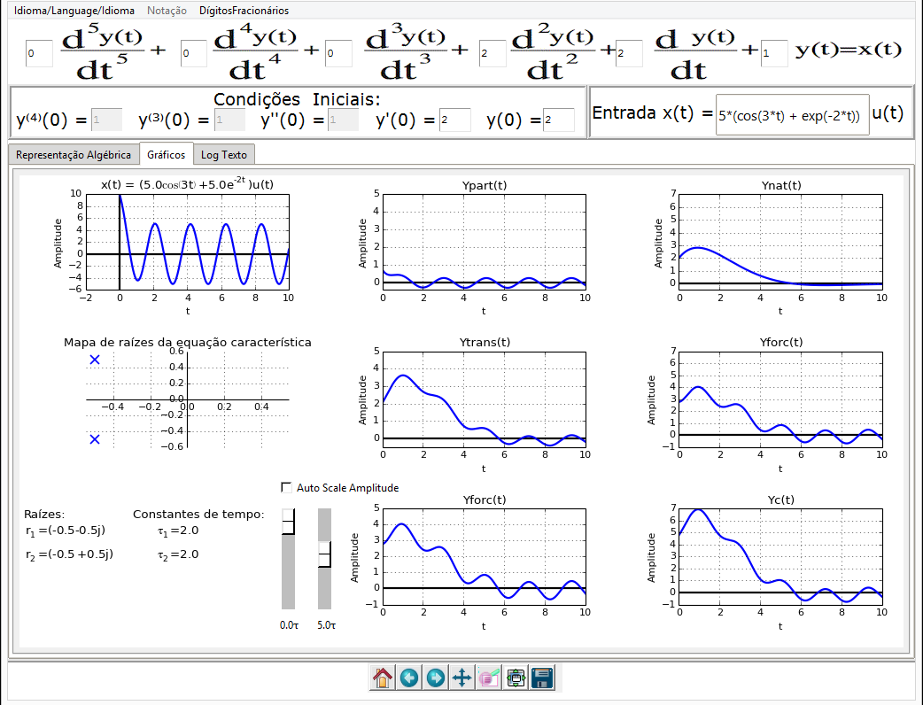

**Fig.2 Objeto de aprendizagem com definição de parâmetros de entrada (parte superior) e aba Gráficos selecionada (parte inferior).**

A última aba a ser apresentada fig.3, definida como log de texto, apresenta os dados da aba representação algébrica na forma de texto selecionável e que permite a função de cópia,com isso é possível coletar os dados obtidos de maneira fácil e utiliza-los em alguma fonte externa posteriormente se houver a necessidade.

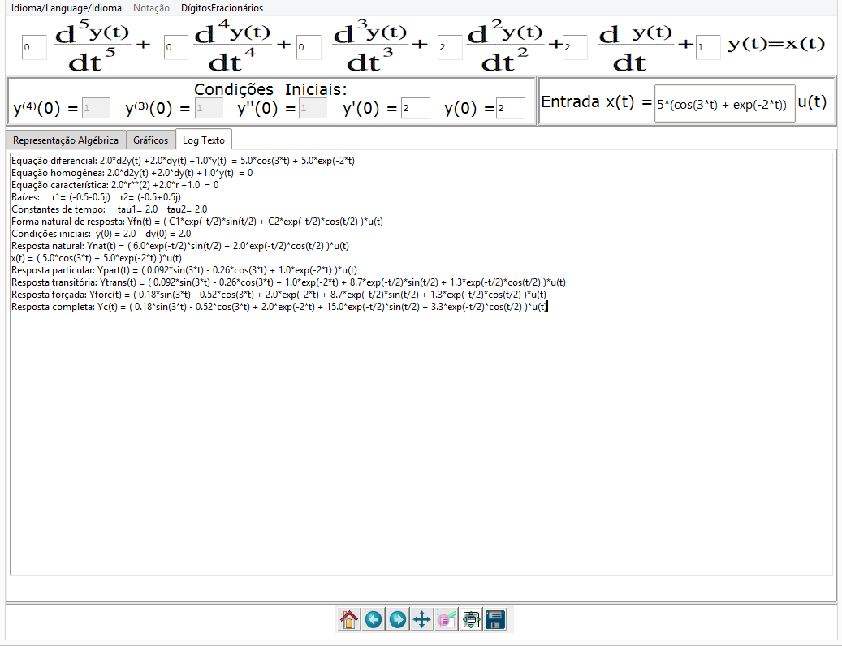

**Fig.3 Objeto de aprendizagem com definição de parâmetros de entrada (parte superior) e aba Log Texto selecionada (parte inferior).**

Em adição a esses blocos, o aplicativo apresenta algumas possibilidades de configurações gerais presentes na parte superior do aplicativo, logo acima dos parâmetros de entrada fig.1, incluindo seleção de idiomas ( Espanhol, Inglês e Português), notação para representação da equação diferencial ( Euler, Lagrange,Leibniz e Newton ) e o número de dígitos fracionários presentes na visualização das abas representação algébrica e log de texto ( dois, três ou quatro dígitos fracionários).

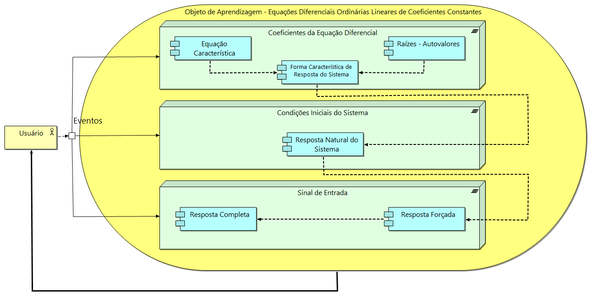

**Fig.4 Fluxo de informações do objeto de aprendizagem**